淡江時報 第 1123 期
資傳畢展「角落上傳中」秀創意
學生大代誌
【記者黃國暉淡水校園報導】資傳系5月3日至7日在黑天鵝展示廳舉辦「第20屆畢業成果展」，以「角落上傳中」為11組作品展出主軸。5月14日至16日將轉往臺北市松山文創園區多功能展演廳校外展覽。5月3日下午舉行開幕儀式，逾百人參加。

學術副校長何啟東盛讚學生透過作品表達新穎且豐富的想法，特別都是以現實生活舉例，值得大家理解和關心。文學院院長林呈蓉則提到展出題目很有意義，從角落不起眼的地方和細微部可以看到大處和未來，期許這一代年輕人會有很多意想不到的未來發展。資傳系主任陳意文形容：「怎麼從小我到大我，讓全世界都感動臺灣的貢獻與付出，就是同學選擇這個主題最大的意義」。

此次參展作品包括「緩緩溫室」，透過溫室培育植物遊戲，使大家在龐大資訊量時代，能慢下來思考並妥善處理每則訊息；「暫時登出」提醒人們高度依賴社群媒體在線狀態，應暫時登出回歸現實；「森活好又趣」讓大家認識臺灣森林野生動物並與之建立良好共存關系；「Hope love」以四葉幸運草的「性運」，對HPV的認知與預防；「好勒好勒」希望大家學習管控自己情緒，不被對方情緒勒索；「顧事Caring」透過資訊傳播科技結合故事，體驗長照在臺灣社會的重要性；「慢走不送」提醒年輕人擺脫惡習遠離慢性病；「安逝」期望主動安樂死得以合法化；「寓上農」連接在地的有機農戶建立起信任又健康的橋樑；「積淡高」探尋淡水過去、現在與未來；「迴抑」透過輕鬆可愛的方式讓更多人了解創傷壓力症候群（PTSD）。

商管學院院長蔡宗儒參觀時感受到，文學與創新創業結合媒體傳播的力量，很佩服參展同學做出如此豐富的作品，「視覺化把大量訊息在很短時間內傳遞和展示。這個在以前是很困難的，顯然同學們做到了。」展覽統籌、資傳四吳佳翰表示，在前期選定作品內容與方向是成功的關鍵，占整個作品創作的時間也是最多的，「期間遇到各種困難只要相互溝通都能克服。透過此次畢業創作學到很多也成長很多。」
2021/05/09

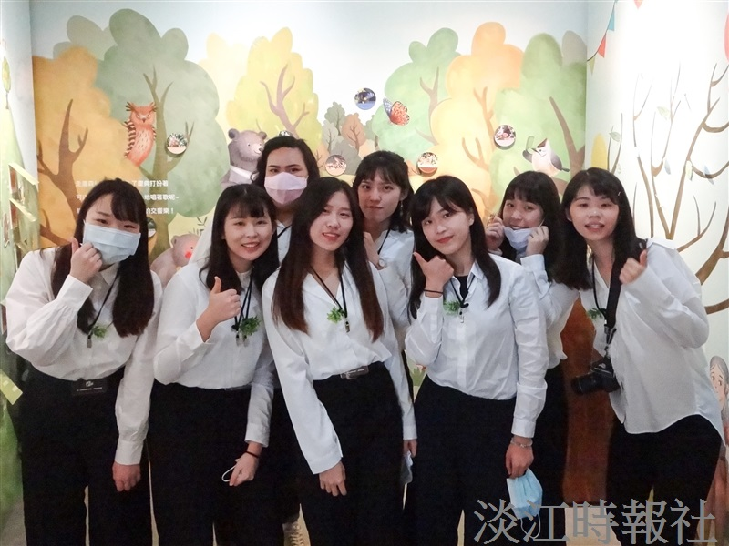
資傳系5月3日至7日在黑天鵝展示廳舉辦「第20屆畢業成果展」，以「角落上傳中」為主軸展出。（攝影／陳國琛）

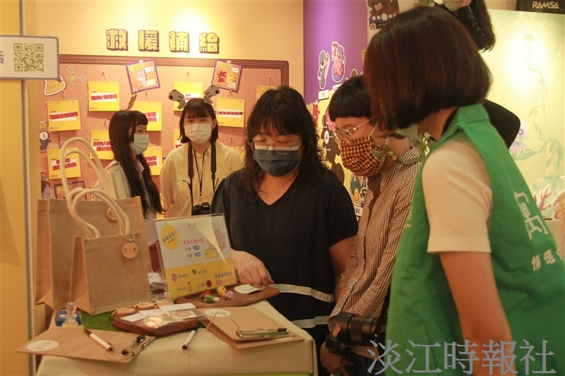
資傳系5月3日至7日在黑天鵝展示廳舉辦「第20屆畢業成果展」，以「角落上傳中」為主軸展出。（攝影／黃偉）

